**Traitement des infections  
Résultats des tests – Document de travail élève (DTE1)**

**Le problème de Julie**

Julie effectue un stage d’été au laboratoire de l’hôpital local. Elle doit compléter ces fiches pour le médecin. Malheureusement, Julie a mélangé certains résultats de tests. Voici la fiche de résultats qu’elle doit remplir :

✓ Sensible – zone visible, 🗶 Non sensible – pas de zone visible

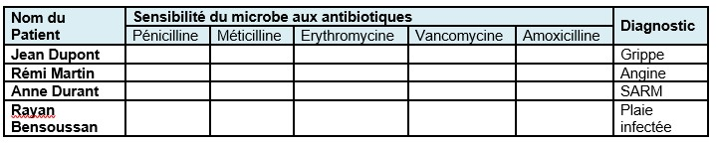

- Elle a déjà cultivé le microbe isolé chez chaque patient sur des boîtes de gélose. Peux-tu l’aider à effectuer les tests de sensibilité aux antibiotiques pour le microbe isolé chez chaque patient ?

- Dans la section ci-dessous, noter le nom du patient correspondant à chaque diagnostic donné et l’antibiotique qu’il faudrait recommander de prescrire (ou pas) au médecin.

**Résultats :**

Patient A :

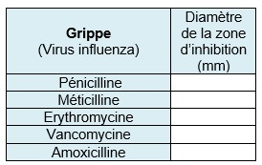

Antibiotique recommandé :

Patient B :

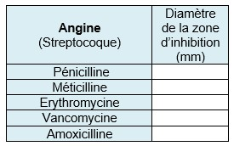

Antibiotique recommandé :

Patient C : Patient D :

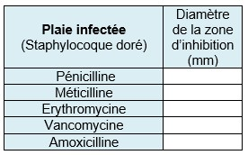 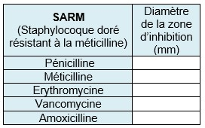

Antibiotique recommandé : Antibiotique recommandé :